Αυθεντικό Μαρόκο Like A Local
Μαρακές, Καζαμπλάνκα, Οροσειρά Άτλαντα, Αιτ Μπεν Χαντού, Καστροπολιτεία Κασμπάχ, Ουαρζαζάτ, Νταντές, Τινγκίρ, Κοιλάδα Τόντρα, Μερζούγκα, Camel Ride στην Έρημο Σαχάρα

Ελάτε να ανακαλύψουμε το Αυθεντικό Μαρόκο. Παζάρια, τζαμιά, παλάτια, χρώματα, αρώματα, χαμόγελα και εκφραστικά μαύρα μάτια κρυμμένα πίσω από τσαντόρ, πολυλογάδες Άραβες και μυστηριακοί Βέρβεροι, έρημος, παλάτια, Ανατολή. Πολύχρωμη χώρα, με μοντέρνες αλλά και μεσαιωνικές πόλεις, υπέροχους κήπους, ψηλά βουνά, αλλά και απέραντη έρημο.

Περιλαμβάνονται 3 μοναδικές εμπειρίες ζωής
- Διανυκτέρευση στην έρημο σε κατασκήνωση με συντροφιά τα αστέρια
- Διανυκτερεύσεις στο Μαρακές σε ξενοδοχείο (ή σε παραδοσιακό ξενοδοχείο RIAD)
- Εκδρομή στη μαγευτική Καζαμπλάνκα

Εγγυημένες Αναχωρήσεις
08,15,22/ΦΕΒ & 19,22/ΜΑΡ
& 26/ΑΠΡ & 3/ΜΑΙ
με AEGEAN από Αθήνα με 1350 € ΤΕΛΙΚΗ τιμή

Η Insider στο ταξίδι στο Μαρόκο : Alia Ait Mpen Sbani

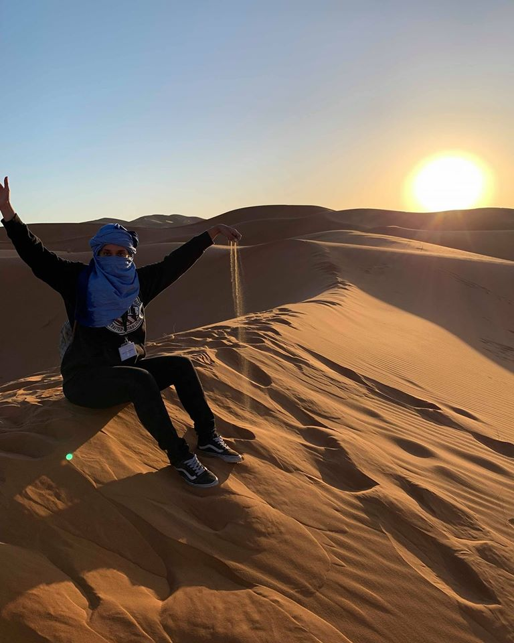
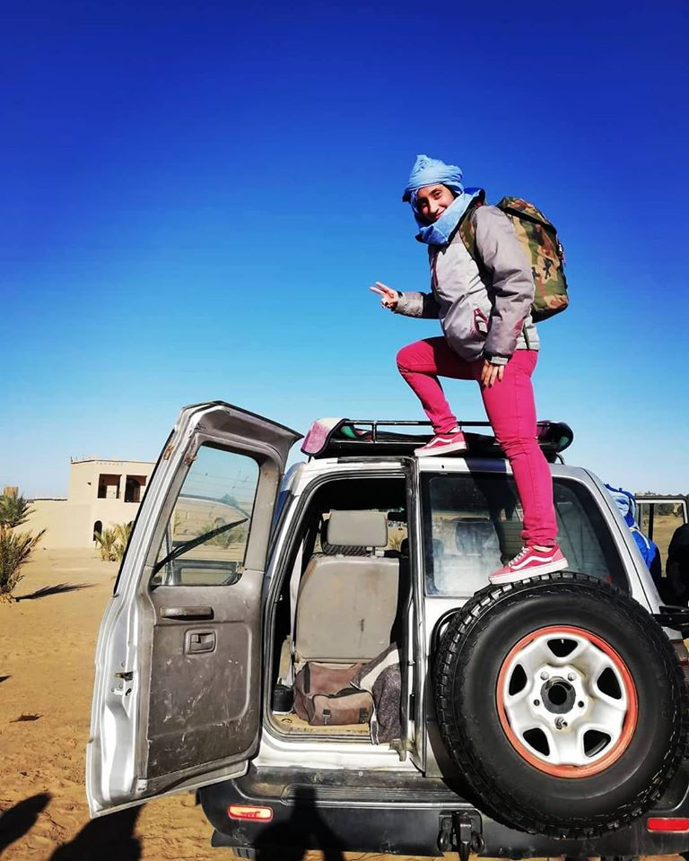
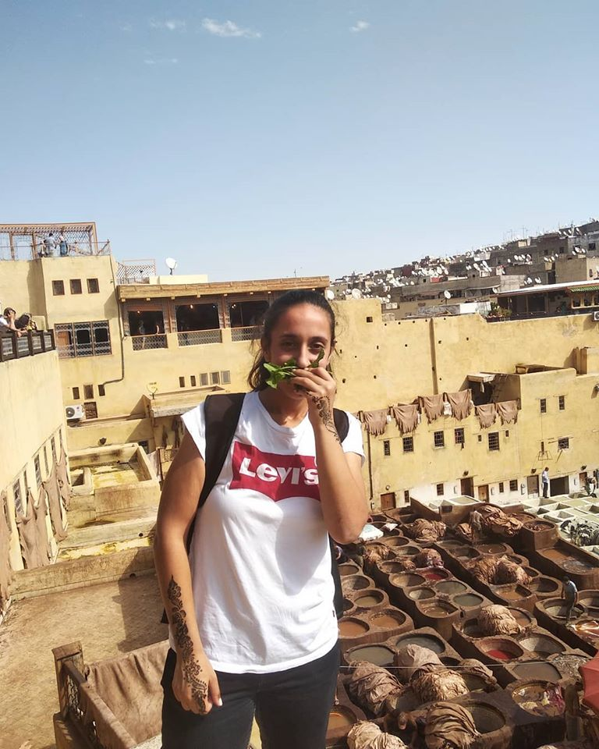
Είμαι η Alia Ait Mpen Sbani. Από το όνομα καταλαβαίνετε ότι έχω καταγωγή κατά το ήμισυ από το Μαρόκο. Ο μπαμπάς μου ABDELAAZIZ είναι από το εξωτικό Marrakech και η μαμά μου ΚΑΤΕΡΙΝΑ από την Αθήνα. Είμαι επαγγελματίας ξεναγός στο Μαρόκο εδώ και πέντε χρόνια που σπούδασα οργάνωση και λειτουργία τουριστικού γραφείου. Το Μαρόκο είναι η χώρα που συνδυάζει τον Ευρωπαϊκό πολιτισμό με την Αραβική κουλτούρα. Αν θέλετε να ζήσετε το όνειρο των χρωμάτων των αρωμάτων της γεύσης και της διασκέδασης ελάτε μαζί μου να σας μεταδώσω αυτό που ζω από παιδί. Να ζήσουμε σαν ντόπιοι, να φάμε και να χορέψουμε μαζί τους. Σας περιμένω να ζήσουμε ένα ονειρικό ταξίδι που θα σας μείνει αξέχαστο. Ένα ταξίδι ζωής....

Mini Sized Groups (Μικρού μεγέθους group):


Η φιλοσοφία μας είναι απλή. Ένα μικρό σε μέγεθος group μπορεί να εξασφαλίσει σε μεγάλο βαθμό την προσωπική εξυπηρέτηση του ταξιδιώτη. Tα groups μας στo Μαρόκο, θα αποτελούνται από maximum 20 συμμετέχοντες. Με αυτό τον τρόπο επιτυγχάνουμε την προσωπική εξυπηρέτηση του ταξιδιώτη. Επίσης αποφεύγουμε τυχόν άσκοπες αναμονές στα check-in η στα αξιοθέατα, γιατί το group κινείται υπό τις οδηγίες της Ιnsider και είναι πιο συμπαγές και ευέλικτο. Με λίγα λόγια γινόμαστε όλοι μια όμορφη παρέα, που σκοπό έχει να περάσει όσο το δυνατόν ομορφότερα στο ταξίδι. Έλατε κι εσείς στην παρέα μας και σας υποσχόμαστε ότι θα κάνουμε το καλύτερο δυνατό για να ζήσετε μια μοναδική αξέχαστη εμπειρία.
ΤΙΜΕΣ & ΠΑΡΟΧΕΣ
με απευθείας πτήσεις Αegean από Αθήνα, 8 ημέρες

Ημερομηνία | Τελική Τιμή ανά άτομο σε δίκλινο | Επιβάρυνση μονόκλινου
08,15,22/ΦΕΒ  & 19,22/ΜΑΡ  & 26/ΑΠΡ  & 3/ΜΑΙ | 1.350 € | 320 €
*Ένα ταξίδι… μια τιμή! Όλες οι τιμές μας είναι ΤΕΛΙΚΕΣ και ΠΕΡΙΛΑΜΒΑΝΟΥΝ τους φόρους αεροδρομίων 300 €

- Για αναχωρήσεις από Θεσσαλονίκη, Ηράκλειο, λοιπά αεροδρόμια ζητήστε μας πληροφορίες
- Για άλλες αναχωρήσεις εκτός από τις προγραμματισμένες επικοινωνήστε μαζί μας για τον σχεδιασμό του ταξιδιού σας

Η τιμή περιλαμβάνει:
- Αεροπορικό εισιτήριο σύμφωνα με τις παρακάτω πτήσεις
- Φόροι αεροδρομίων και επίναυλος καυσίμων 300 €
- Μία αποσκευή 20kg και μια χειραποσκευή 8 kg ανά άτομο
- Μεταφορές από και προς το αεροδρόμιο
- 5 διανυκτερεύσεις στο Μαρακές με πρωινό σε κεντρικό ξενοδοχείο (ή σε παραδοσιακό ξενοδοχείο RIAD).
- 1 διανυκτέρευση στη Νταντές με πρωινό
- 1 διανυκτέρευση σε κατασκήνωση (camp) στην έρημο με πρωινό
- 2 δείπνα.
- Δώρο εκδρομή στην Καζαμπλάνκα
- Jeep Safari 4x4
- Camel Ride
- Ελληνόφωνο έμπειρο insider του γραφείου μας, καθ’όλη τη διάρκεια του ταξιδιού μαζί σας.
- Ασφάλεια αστικής ευθύνης & ΦΠΑ

Η τιμή δεν περιλαμβάνει:
- Προσωπικά έξοδα
- Δημοτικός φόρος διαμονής πληρωτέος τοπικά 3,5 € ανα διανυκτέρευση ανά άτομο.
- Όλα τα γεύματα που δεν αναγράφονται στο πρόγραμμα
- Προαιρετικές εκδρομές ή δραστηριότητες, που δεν αναφέρονται στο καθημερινό πρόγραμμα
- Ταξιδιωτική ασφάλεια για κάλυψη Covid-19 και ιατρικής κάλυψης με κόστος 35€ το άτομο
- Προαιρετική εκδρομή στην Εσσαουϊρα 40€ άτομο
- Γουρούνες στην έρημο Μερζουγκα στην Σαχάρα 55€ το ένα άτομο στην μια γουρούνα 75€ τα δυο άτομα στην μια γουρούνα.
- Φολκλορικό show CHEZ ALI 55€
- Βόλτα με αερόστατο στο Μαρακές (πρωί πριν την ξενάγηση πολης) με μεταφορά, παραδοσιακό εστιατόριο και 1-1,5 ώρα βόλτα στον αέρα με κόστος 200€ το άτομο για αριθμό κάτω των 10 ατόμων και 190€ το άτομο για αριθμό άνω των 10 ατόμων.
- ​​Είσοδος στους κήπους MAJORELLE 17,5€ + Βερβερικο μουσείο +7,5€ + μουσείο Yves Saint Laurent +10,5€ Σύνολο και οι τρεις είσοδοι : 35,5€

Απευθείας πτήσεις με την
Αegean Airlines από Αθήνα για Μαρακές
Αθήνα – Μαρακές 0905-1240
Μαρακές – Αθήνα 1335-1840

Καθημερινό Πρόγραμμα

1^{η} ημέρα : Πτήση για την <Κόκκινη Πόλη> το Μαρακές – Μεδίνα – Γκιλίζ – Τζεμάα Ελ Φνα – By Night Tour
Συγκέντρωση στο αεροδρόμιο και πτήση για την όμορφη μεγαλούπολη του νότιου Μαρόκου, το εξωτικό Μαρακές. Τα ζωηρά χρώματα του πολύβουου σουκ, το κόκκινο χρώμα στους τοίχους της Μεδίνας (παλιά πόλη), τα ανακατεμένα αρώματα από τα χιλιάδες μπαχαρικά και οι ήχοι των παραμυθάδων, των πυροφάγων και των γητευτών των φιδιών κάνουν το Μαρακές το πιο εξωτικό μέρος του κόσμου. Από την άλλη, λίγο πιο πέρα από την εξωτική μελωδία της Μεδίνας, στο Γκιλίζ ή Ville Nouvelle (Νέα πόλη), όπως την αποκαλούν οι ντόπιοι, ζευγάρια κλείνουν τραπέζι σε μοδάτα εστιατόρια, παρέες ξενυχτούν τσουγκρίζοντας μοχίτο στα μπαρ και αστραφτερά κάμπριο ανεβοκατεβαίνουν στις λεωφόρους της πόλης. Το Μαρακές είναι από μόνο του ένας προορισμός. Τόσο Ανατολή και τόσο Δύση, τόσο Ευρώπη και τόσο Αφρική, τόσο κοντά και τόσο μακριά ταυτόχρονα. Το Μαρακές είναι όλα αυτά που σας φέρνουν στον νου τα ανατολίτικα παραμύθια, αλλά ταυτόχρονα είναι και ένας άκρως κοσμοπολιτικός προορισμός, με τα café του, τις γκαλερί μοντέρνας τέχνης, τα υπέροχα πάρκα του, τα αρτιστίκ μπαράκια, στα οποία ξενυχτούν μέχρι τις πρώτες πρωινές ώρες και τα εξαιρετικά εστιατόρια. Δεν είναι τυχαίο που η δεύτερη γλώσσα της χώρας είναι τα Γαλλικά. Όλος αυτός ο κοσμοπολίτικος αέρας δεν αφήνει κανέναν ταξιδιώτη ασυγκίνητο. Έτσι αφού τακτοποιηθούμε στα δωμάτιά μας στο ξενοδοχείο μας (ή σε παραδοσιακό ξενοδοχείο RIAD) και γνωριστούμε με τα υπόλοιπα μέλη της ταξιδιωτικής μας παρέας, θα έχουμε μια πρώτη γνωριμία με την «κόκκινη πόλη», κάνοντας μια βόλτα στη κεντρική πλατεία Τζεμάα Ελ Φνα όπου βρίσκεται και το ξενοδοχείο μας. Στη συνέχεια (προαιρετικά) θα ανακαλύψουμε το διαφορετικό πρόσωπο του Μαρακές τη νύχτα με μια βόλτα με τις παραδοσιακές άμαξες, περνώντας από τις σύγχρονες συνοικίες μέσα στην παλιά Μεδίνα. Η υπέροχη βραδιά μας θα κλείσει με την επιστροφή ξενοδοχείο μας (ή σε παραδοσιακό ξενοδοχείο RIAD), όπου και θα διανυκτερεύσουμε.

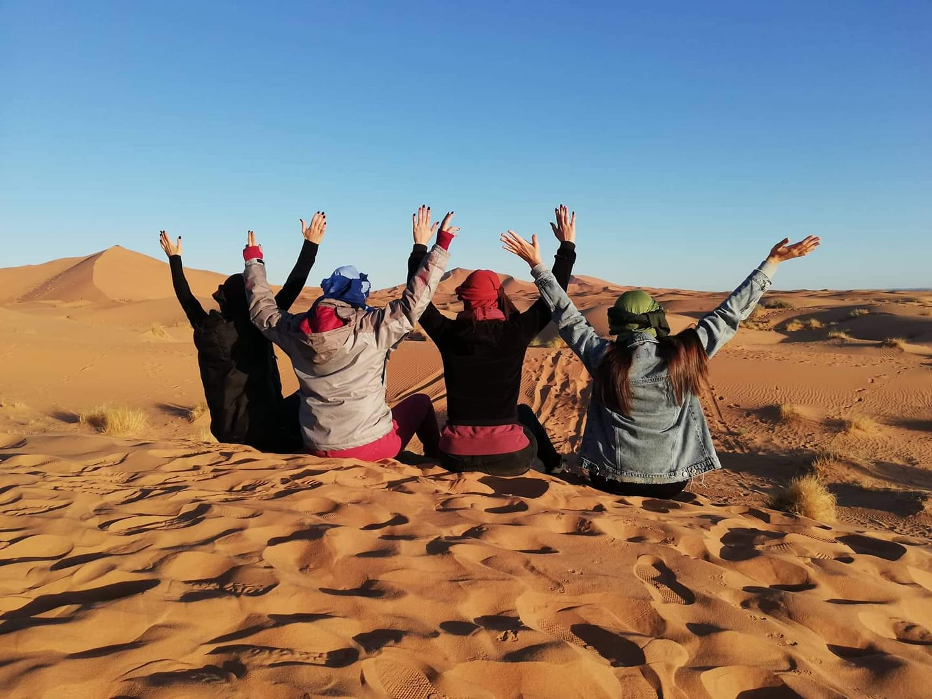
2^{η} ημέρα : Μαρακές (ξενάγηση πόλης) – Παλάτι Μπαχία – Τζαμί Κουτουμπία – Κήπος Μαζορέλ – Παραγωγή Άργκαν – Φολκλορικό show Fantasia στο διάσημο Chez Ali
Μετά το πρωινό μας κατά τη διάρκεια της ξενάγησής μας θα θαυμάσουμε τα τείχη της πόλης και το παλάτι Μπαχία. Στο Μαρακές, εξάλλου, βρίσκονται και αρκετά από τα λαμπρότερα οικοδομήματα ολόκληρου του Μαρόκου, όπως το ξακουστό τζαμί με τον εντυπωσιακό μιναρέ Κουτουμπία, (κουτούμπ στα αραβικά σημαίνει «βιβλία»). Το μεγαλύτερό, όμως, δέλεαρ είναι ένα από τα πιο όμορφα σημεία της πόλης, όπου είναι ο κήπος και τα δύο οικήματα που ανήκαν κάποτε στον Γάλλο ζωγράφο Ζακ Μαζορέλ, ο οποίος τους έδωσε και το όνομά του. Ο Μαζορέλ είχε εγκατασταθεί στο Μαρακές το 1917 και σταδιακά άρχισε να δημιουργεί ένα υπέροχο άλσος με σπάνια φυτά. Ήταν τέτοιο το μεράκι του, που έγινε ειδικός στην κηποτεχνική και έφτιαξε μια έκταση που έκοβε την ανάσα με την ομορφιά της. Μέσα σε αυτήν κτίστηκε ένα σπίτι σύμφωνα με την παραδοσιακή μαυριτανική αρχιτεκτονική. Οι κήποι Μαζορέλ αγοράστηκαν από τον διάσημο σχεδιαστή μόδας Yves Saint Lorent, στους οποίους διασκορπίστηκε η τέφρα του μετά το θάνατο του. Στη συνέχεια, θα επισκεφθούμε τα δαιδαλώδη σουκ και, φυσικά, τη θρυλική κεντρική πλατεία Τζεμάα ελ Φνα, που είναι η μεγαλύτερη πλατεία-αγορά του αραβικού κόσμου. Για πολλούς αιώνες η πόλη αυτή ήταν ένα ονομαστό εμπορικό κέντρο. Βέρβεροι, Άραβες, Νομάδες και αυτόχθονες από το κοντινό όρος Άτλας συνέρρεαν στη χαώδη κεντρική πλατεία. Σήμερα φαίνεται ότι ελάχιστα έχει αλλάξει και τα ψώνια είναι πάντα ένας καλός λόγος για να επισκεφθείτε τη Μεδίνα του Μαρακές, δηλαδή την παλιά συνοικία. Θα αφεθούμε στη δίνη του λαβύρινθου αυτής της περιοχής και στα σκοτεινά στενά σοκάκια, όπου ο ουρανός κρύβεται πίσω από χαλιά που κρέμονται από ψηλά, θα ανακατευτούμε με τους πολυάριθμους μικροπωλητές, τους ζογκλέρ, τους μουσικούς γκνάουα και τους φαρμακοτρίφτες. Θα ξελογιαστούμε από τους γυρολόγους και τους επιδέξιους εμπόρους που στριμωγμένοι ο ένας δίπλα στον άλλο πουλούν από παραδοσιακά μπαμπούς (ζωηρόχρωμα κίτρινα πασούμια) έως διακοσμητικά σιδερένια φανάρια. Αν είστε λάτρεις των μπαχαρικών και των βοτάνων, στις αγορές τους θα βρείτε ό,τι πιο εξεζητημένο και δυσεύρετο καρύκευμα υπάρχει. Οι βοτανοπώλες προσφέρουν ελιξίρια και λοσιόν που θεραπεύουν όλες τις παθήσεις. Έπειτα από όλο αυτό το πανηγύρι των αισθήσεων, με γεμάτες τις μηχανές μας με εμπειρίες, θα γευματίσουμε (εξ’ίδίων) σε ένα από τα παραδοσιακά ψητοπωλεία της πλατείας. Έπειτα θα παρακολουθήσουμε παραγωγή άργκαν. Η παραδοσιακή τεχνική για την παραγωγή του ελαίου απαιτεί να αλεστούν οι ψημένοι σπόροι, με λίγο νερό, σε ένα πέτρινο περιστροφικό χειρόμυλο. Η πάστα που δημιουργείται συμπιέζεται για την εξαγωγή του λαδιού. Αυτή η πάστα είναι ακόμα πλούσια σε έλαια και χρησιμοποιείται και ως ζωοτροφή. Ο λόγος που το κάνει τόσο δυσεύρετο και σπάνιο είναι ότι καρποφορεί σε πολύ συγκεκριμένη περιοχή. Έχει θαυματουργές ιδιότητες όσο αφορά την υγεία του δέρματος και των μαλλιών. Στο Μαρόκο, τα δάση με δέντρα Άργκαν καλύπτουν πλέον περίπου 8.280 km² και είναι προστατευμένα επισήμως από την UNESCO. Το απόγευμα επιστροφή στο ξενοδοχείο μας (ή σε παραδοσιακό ξενοδοχείο RIAD). Στη συνέχεια και για όσους το επιθυμούν προαιρετικά φοράμε τα καλά μας για να μεταβούμε νωρίς το βράδυ, στο διάσημο «Chez Ali», όπου θα δειπνήσουμε και θα παρακολουθήσουμε το φαντασμαγορικό φολκλορικό Fantasia Show, βγαλμένο από αραβικές νύχτες με χορούς της κοιλιάς αλλά και σόου με αραβικά άλογα και καμήλες. Διανυκτέρευση.

3^{η} ημέρα : Μαρακές – Ημερήσια εκδρομή στην Καζαμπλάνκα

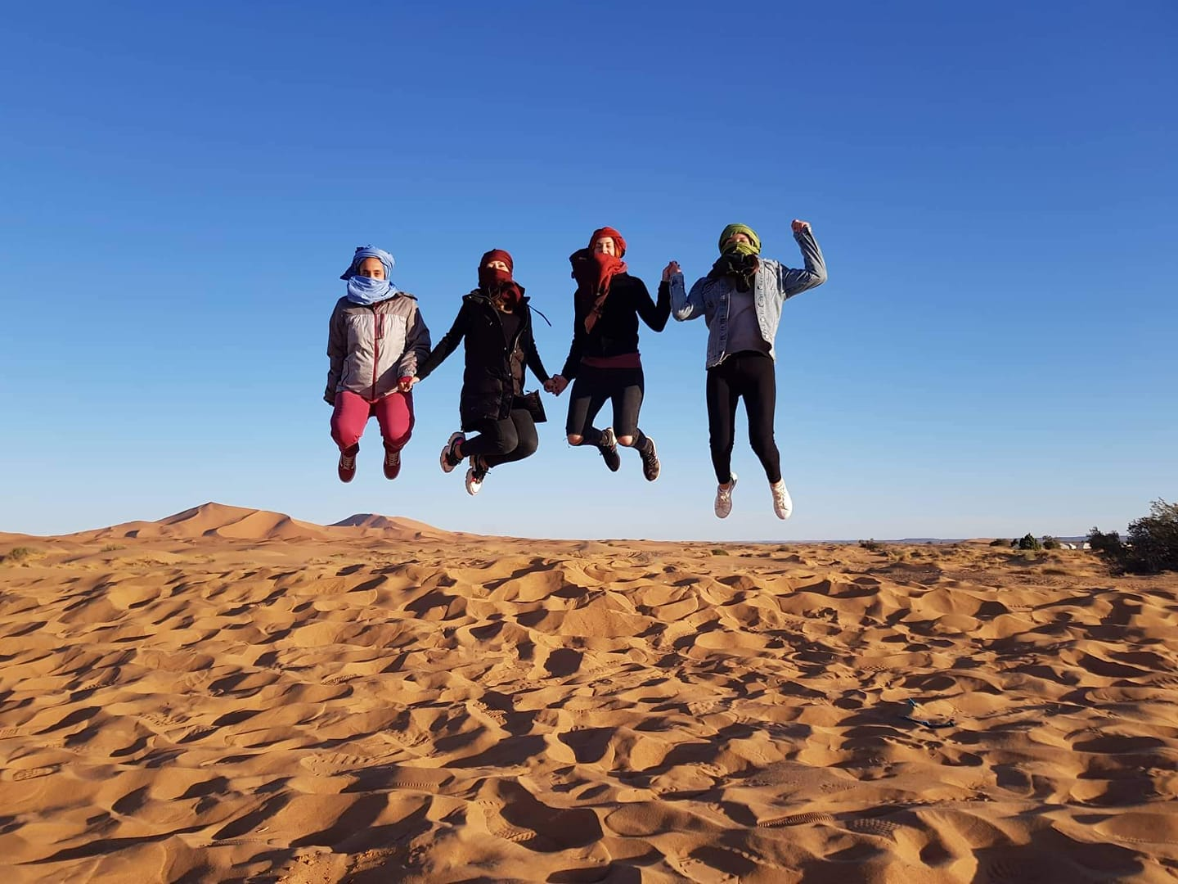
Μετά το πρωινό θα μεταφερθούμε στην πανέμορφη παραλιακή πόλη Καζαμπλάνκα. Φτάνοντας θα έχουμε την ευκαιρία να ξεναγηθούμε στην πόλη. Θα ξεκινήσουμε από τη συνοικία Habous, όπου θα έχουμε την ευκαιρία να περπατήσουμε τις μικρές πλατείες και τα στενά δρομάκια, τα οποία μας δίνουν ένα χαρακτηριστικό παράδειγμα της παραδοσιακής μεδίνα (παλιά πόλη). Θα συνεχίσουμε για την πλατεία των Ηνωμένων Εθνών και τη μεγαλοπρεπή πλατεία του Μωχάμεντ του 5^{ου}. Έπειτα θα συνεχίσουμε στην Κεντρική αγορά και στα περίχωρα του Βασιλικού Παλατιού. Θα επισκεφθούμε τον Καθεδρικό Ναό της Παναγίας της Λούρδης και το διάσημο τζαμί του Χασάν του Β’ και με αυτό τον τρόπο θα θαυμάσουμε τα 2 θρησκευτικά επίκεντρα της πόλης. Έπειτα επιστροφή στο Μαρακές.

4η ημέρα : Μαρακές – Εκδρομή στην Εσσαουϊρα
Μετά το πρωινό μας και για όσους το επιθυμούν προαιρετικά αναχωρούμε για την πόλη του Ατλαντικού Ωκεανού, Εσσαουϊρα. Με ενδιάμεσες στάσεις σε ένα από τα πιο πολυφωτογραφημένα σημεία του Μαρόκου με τα δέντρα Άργκαν με τα κατσίκια επάνω στα κλαριά του δέντρου να φωτογραφίζονται καθημερινά από χιλιάδες τουρίστες. Η Εσσαουϊρα είναι μια παραθαλάσσια περιοχή του Ατλαντικού ωκεανού θυμίζοντας μας κάποιο Ελληνικό κυκλαδίτικο νησί. Φημίζεται για τα εξαιρετικά θαλασσινά της και τις περίτεχνες αγορές της. Περιήγηση πόλης και φαγητό εξ’ιδίων σε τοπικό εστιατόριο. Αργά το απόγευμα επιστροφή στο ξενοδοχείο μας (ή σε παραδοσιακό ξενοδοχείο RIAD).

5^{η} ημέρα : Μαρακές – Οροσειρά Άτλαντα – Αΐτ Μπεν Χαντού – Καστροπολιτεία Κασμπάχ – Ουαρζαζάτ – Νταντές
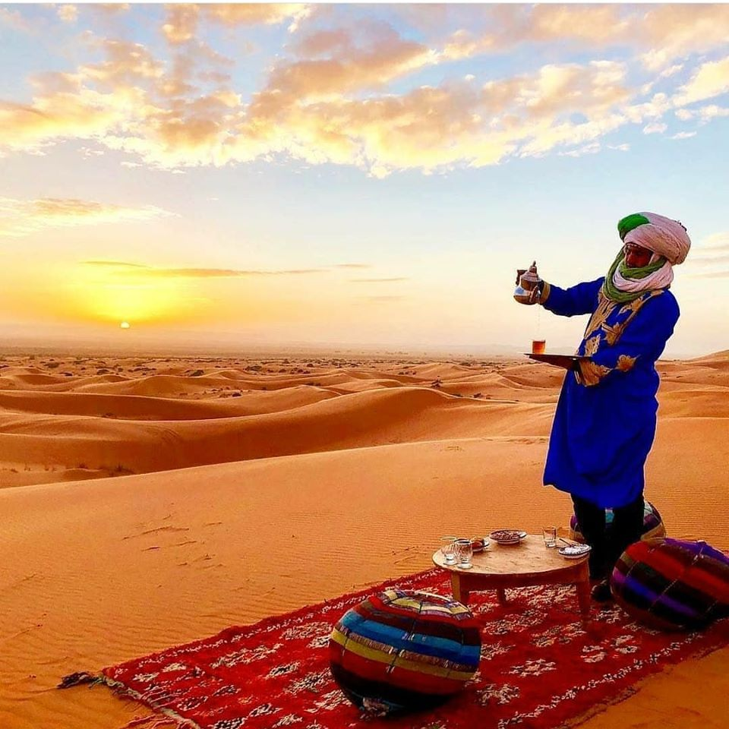
Το ταξίδι μας όμως στο Μαρόκο δεν θα είναι πλήρες αν δεν ανακατευτούμε με την έρημο Σαχάρα. Η χώρα γίνεται ακόμα πιο εξωτική και απόκοσμη όταν περιπλανηθεί κανείς στα εντυπωσιακά τοπία των απέραντων αμμόλοφων. Η διαδρομή μας προς ανατολάς, έχει χαραχθεί έτσι ώστε να περνάει υποχρεωτικά από την οροσειρά του Άτλαντα, τη μεγαλύτερη οροσειρά της Βόρειας Αφρικής, που χωρίζει το Μαρόκο στα δύο. Ο οδικός άξονας που θα διανύσουμε κατασκευάστηκε αρχικά από τη γαλλική Λεγεώνα των Ξένων και θα μας οδηγήσει στην ψηλότερη οδική διάβαση Τίζιν Τίσκα, σε υψόμετρο 2.260 μέτρων, μέσα από τοπία άγριας ομορφιάς, μέσα από χωριά και μισογκρεμισμένες κάσμπα. Συνεχίζουμε με το minibus με προορισμό το οχυρωμένο χωριό Αΐτ Μπεν Χαντού - προστατευόμενο από την UNESCO - με τις χαρακτηριστικές πλινθόκτιστες κάσμπα. Ένα απίστευτο αντιπροσωπευτικό σκηνικό του πολεμικού παρελθόντος των πολλών και διαφορετικών φυλών του νότιου Μαρόκου. Η καφεκόκκινη καστροπολιτεία Κασμπάχ, που σκαρφαλώνει στην πλαγιά του λόφου, είναι ανησυχητικά γνώριμη, και η πιο μεγαλειώδης πόλη που έχει υπάρξει ή θα υπάρξει ποτέ. Η φαντασμαγορική Qarth, στο «Game of Thrones» ήταν στην πραγματικότητα το Αΐτ Μπεν Χαντού. Θα σκαρφαλώσουμε στο ψηλότερο σημείο του κάστρου, κάνοντας ζιγκ-ζαγκ στα ανηφορικά χωμάτινα δρομάκια του, ανάμεσα στα χαμηλά καφεκόκκινα σπίτια. Ύστερα θα θαυμάσουμε τη συγκλονιστική θέα στον εντυπωσιακό φοινικώνα που απλώνεται από τη μία, και την απεραντοσύνη της ερήμου από την άλλη. Ο ντόπιος ξεναγός μας θα μας δείξει με περηφάνια την αρένα στην οποία γυρίστηκε η ταινία «Ο μονομάχος». Το χωμάτινο αυτό κάστρο, κομμάτια του οποίου έχουν την τεχνοτροπία οικημάτων της Υεμένης, υπήρξε επίσης σκηνικό των ταινιών «Ο Ιησούς από τη Ναζαρέτ» και «Το διαμάντι του Νείλου». Γεύμα εξ’ιδίων σε παραδοσιακό εστιατόριο του χωριού. Στη συνέχεια της διαδρομής μας θα δούμε την περίφημη πόλη Ουαρζαζάτ. Εδώ το καφέ της ερήμου κυριαρχεί παντού, ακόμα και στις χωμάτινες κάσμπα (αρχοντικά, κάστρα) όπου θα έχουμε χρόνο για ξενάγηση. Συνεχίζοντας στον αλλοτινό δρόμο των καραβανιών, θα προχωρήσουμε ανατολικά, κατά μήκος της κοίτης του, ακολουθώντας το μονοπάτι των «χιλίων κάσμπα», όπως αποκαλούν οι ντόπιοι τη διαδρομή αυτή. Θα βρεθούμε σε οάσεις, σε τοπικούς οικισμούς και σε χωριά με τα χαρακτηριστικά πλινθόκτιστα σπίτια, που ξεφυτρώνουν ανάμεσα από διάσπαρτους κοκκοφοίνικες. Η διαδρομή μας θα ολοκληρωθεί φτάνοντας στην πόλη Νταντές όπου βρίσκεται και το ξενοδοχείο μας. Τακτοποίηση και δείπνο στο παραδοσιακό ξενοδοχείο μας. Διανυκτέρευση.

6^{η} ημέρα : Νταντές – Τινγκίρ – Κοιλάδα Τόντρα – Μερζούγκα – Camel Ride στην Έρημο Σαχάρα – Διανυκτέρευση στην έρημο με συντροφιά τα αστέρια
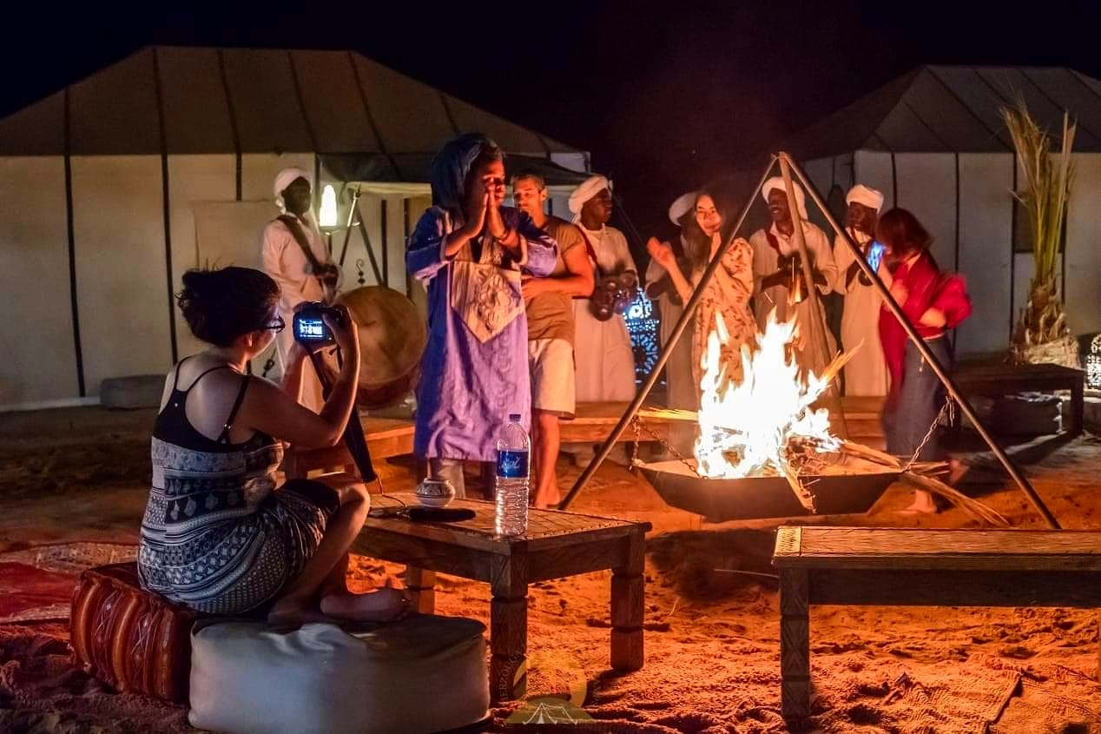
Μετά το πρωινό μας θα αναχωρήσουμε με κατεύθυνση προς την μεγαλειώδη έρημο. Στη διαδρομή μας θα συναντήσουμε την πόλη Τινγκίρ όπου και θα ξεναγηθούμε στο φοινικόδασος (Βερβερικά) . Έπειτα κατευθυνόμαστε στην Κοιλάδα Τόντρα. Από το στενό πέρασμα που θα βρούμε στον δρόμο μας θα μπούμε στο φαράγγι πεζοί και θα θαυμάσουμε τις βραχώδεις απότομες πλαγιές, αλλά κυρίως τη δύναμη της φύσης. Γεύμα εξ’ιδίων σε παραδοσιακό εστιατόριο της περιοχής. Στη συνέχεια κατευθυνόμαστε προς την πόλη Μερζούγκα, η οποία θεωρείται το εφαλτήριο για την περιπέτεια μας στην έρημο Σαχάρα. Θα ανέβουμε στις καμήλες για μια μοναδική εμπειρία Camel Ride στην έρημο, για να ξυπνήσουμε μνήμες από τον Λόρενς της Αραβίας. Με τις καμήλες θα διασχίσουμε τη βραχώδη περιοχή, με τους κοκκινωπούς αμμόλοφους. Στην πορεία μας θα θαυμάσουμε τις ουράνιες αποχρώσεις στους ατέλειωτους αμμόλοφους που απλώνονται μπροστά μας την ώρα που πέφτει το δειλινό. Μια εμπειρία ζωής απλώς και μόνο να βρεθεί κανείς εκεί στην ησυχία και την απεραντοσύνη της απρόβλεπτης Σαχάρας ή να βουλιάξει στην ατελείωτη άμμο, με τις εκπληκτικές ενδυμασίες των Βερβέρων, τα σκαμμένα από τον ήλιο πρόσωπά τους και τα μάτια που μέσα τους καθρεπτίζεται όλη η έρημος. Εκεί θα μας καλωσορίσουν οι Βέρβεροι με τοπικό τσάι και τραγούδια ιδιαίτερης χαράς και τιμής στον τόπο τους. Στη συνέχεια θα δειπνήσουμε σε μια από τις τέντες του camp. Όμως η βραδιά μας δεν τελειώνει εδώ αφού μετά ακολουθεί γλέντι με αναμμένη φωτιά στην μέση, κάτω ακριβώς από το φεγγάρι (φαινόμενο που συμβαίνει μόνο στην έρημο) και δισεκατομμύρια αστέρια να μας συντροφεύουν. Διανυκτέρευση σε παραδοσιακή κατασκήνωση (camp) κάτω από τα αστέρια της ερήμου, αδιαμφισβήτητα μια μοναδική εμπειρία ζωής.

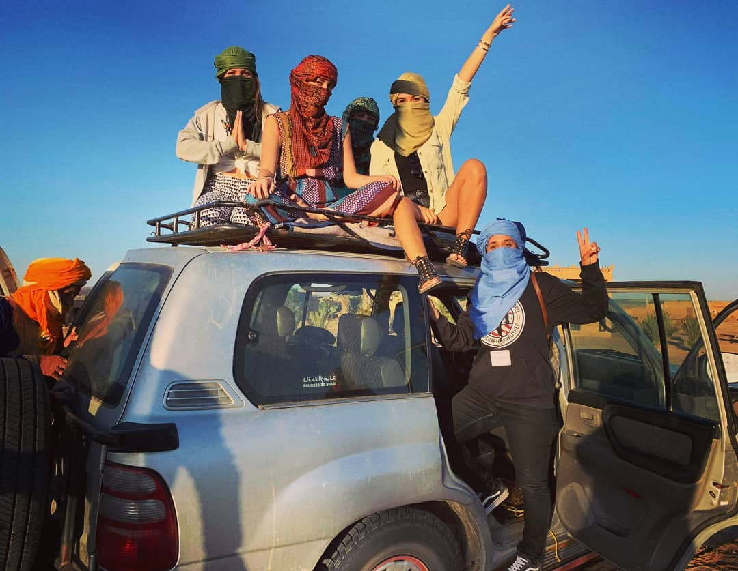
7^{η} ημέρα : Έρημος Σαχάρα – Jeep Safari 4x4 – Δρόμος των Καραβανιών – Οροσειρά Άτλαντα – Μαρακές
Νωρίς το πρωί ξυπνάμε για να απολαύσουμε αυτό το μοναδικό τοπίο με την ανατολή του ηλίου. Αφού ζήσουμε άλλη μια μοναδική εμπειρία επιβιβαζόμαστε σε τζιπ 4x4 και επιστρέφουμε στην είσοδο της ερήμου, την πόλη Μερζούγκα, στο ξενοδοχείο όπου και θα πάρουμε το πρωινό μας. Η διαδρομή μας, για την επιστροφή μας στο Μαρακές θα ακολουθήσει πάλι τον δρόμο των καραβανιών προς τον Βορρά και τον Μεγάλο Άτλαντα. Εκεί κατοικούν αποκλειστικά οι Βέρβεροι, οι αυτόχθονες κάτοικοι της χώρας, για να καταλήξουμε ξανά στη ζωντανή παριζιάνικη πόλη του Μαρόκου, το Μαρακές. Τακτοποίηση στο ξενοδοχείο μας (ή σε παραδοσιακό ξενοδοχείο RIAD). Το βράδυ ακολουθεί έξοδος για φαγητό εξ’ιδίων και βόλτα. Διανυκτέρευση.

8^{η} ημέρα : Μαρακές – Πτήση επιστροφής
Πρωινό και ελεύθερος χρόνος στο Μαρακές για τις τελευταίες βόλτες και αγορές. ‘Έπειτα αναχώρηση για το αεροδρόμιο Μενάρα του Μαρακές, επιβίβαση στο αεροπλάνο επιστρέφοντας στην πατρίδα μας γεμάτοι από χρώματα, αρώματα και μοναδικές εμπειρίες ζωής.

Σημείωση: Για την καλύτερη διεκπεραίωση της εκδρομής, η σειρά του προγράμματος ενδέχεται να διαφοροποιηθεί, χωρίς ωστόσο να παραληφθεί οτιδήποτε.

ΓΕΝΙΚΕΣ ΠΛΗΡΟΦΟΡΙΕΣ

- Οι τιμές είναι κατ’ άτομο σε ευρώ και ΤΕΛΙΚΕΣ
- Δεν απαιτούνται εμβόλια ή άλλου είδους προληπτική αγωγή
- Μετά την επιβεβαίωση της κράτησης και σε περίπτωση ακύρωσης θα υπάρχουν ακυρωτικά με βάση τους παρακάτω όρους
- Οι τιμές είναι υπολογισμένες με σημερινά ισχύοντα ναύλα. H όποια διαφοροποίησή τους, επιβαρύνει τους πελάτες
- Παραλαβή δωματίων: 15.00 & Παράδοση δωματίων: 11.00
- Παιδιά έως 12 ετών συνήθως δικαιούνται έκπτωση στον αεροπορικό ναύλο & πιθανώς και από το ξενοδοχείο - εξαρτάται από την πολιτική του εκάστοτε ξενοδοχείου
- Τρίκλινα δωμάτια είναι δίκλινα δωμάτια με πρόσθετη κλίνη. .
- Η εταιρεία διατηρεί το δικαίωμα αντικατάστασης των ξενοδοχείων με άλλα αντίστοιχης ή ανώτερης κατηγορίας σε περίπτωση ανωτέρας βίας ή υπερκάλυψης δωματίων (overbooking)
- Οι τιμές των φόρων αεροδρομίων είναι βασισμένες στην τρέχουσα τιμή πετρελαίου
- Το τελικό κόστος των φόρων των αεροδρομίων θα επιβεβαιώνεται την ημέρα έκδοσης του αεροπορικού εισιτηρίου
- Οι τιμές συντάχθηκαν σύμφωνα με τις ισχύουσες ισοτιμίες νομισμάτων. Σε περίπτωση διαφοροποίησης των νομισματικών ισοτιμιών, αεροπορικών ναύλων ή τιμών ξενοδοχείων/ τοπικών φόρων, η εταιρεία φέρει το δικαίωμα αναπροσαρμογής της τελικής τιμής

Κρατήσεις & Πληρωμές
Για την οριστική προκράτηση, απαιτείται προκαταβολή 35% της τελικής τιμής, μαζί με τα διαβατήρια των ταξιδιωτών και την υπογραφή της ταξιδιωτικής σύμβασης. Η εξόφληση του πακέτου θα πρέπει να γίνει 25 ημέρες πριν την αναχώρηση.

Πολιτική ακυρωτικών
Σας ενημερώνουμε για την πολιτική ακυρωτικών των προμηθευτών του πακέτου (αερ. εταιρεία, ξενοδοχεία, τοπικές υπηρεσίες)
Σε περίπτωση ακύρωσης μέχρι 30 ημέρες πριν την αναχώρηση – 150 € ανά άτομο
Σε περίπτωση ακύρωσης 15-29 ημέρες πριν την αναχώρηση – 50% της συνολικής τιμής
Σε περίπτωση ακύρωσης 0-15 ημέρες πριν την αναχώρηση – 100% της συνολικής τιμής

Ταξιδιωτικά έγγραφα
Για το ταξίδι σας στο Μαρόκο χρειάζεστε διαβατήριο και δεν απαιτείται βίζα. Θα πρέπει το διαβατήριο σας να έχει τουλάχιστον 6μηνη ισχύ από την ημέρα άφιξης στη χώρα. Όσοι ταξιδιώτες είναι αλλοδαποί και δεν είναι κάτοχοι Ελληνικού διαβατηρίου, οφείλουν να επικοινωνούν κατ’ ιδίαν με την πρεσβεία της χώρας για να πληροφορηθούν για τις διαδικασίες έκδοσης βίζας. Η εταιρεία μας δεν φέρει καμία ευθύνη σε περίπτωση προβλήματος, που παρουσιαστεί με τα ταξιδιωτικά σας έγγραφα την ημέρα της αναχώρησής σας από δική σας ευθύνη.

